МИНИСТЕРСТВО ОБРАЗОВАНИЯ И НАУКИ РОССИЙСКОЙ ФЕДЕРАЦИИ

ФЕДЕРАЛЬНОЕ ГОСУДАРСТВЕННОЕ БЮДЖЕТНОЕ ОБРАЗОВАТЕЛЬНОЕ УЧРЕЖДЕНИЕ ВЫСШЕГО ОБРАЗОВАНИЯ
ПОВОЛЖСКИЙ ГОСУДАРСТВЕННЫЙ ТЕХНОЛОГИЧЕСКИЙ УНИВЕРСИТЕТ
(«ВОЛГАТЕХ»)

ОТЧЕТ
к лабораторной работе №2
по дисциплине ТЕХНОЛОГИИ ПРОГРАММИРОВАНИЯ И СОЗДАНИЕ WEB ПРИЛОЖЕНИЙ

на тему «Настройка среды Веб-разработки»

Выполнил:
студентка группы ИСТ-37
Крылатова Ксения
Проверил:
старший преподаватель
Уржумов Д.В.

Йошкар-Ола, 2025 г.

Задание 1. Создание HTML и размещение текстового контента
- Установите VS Code и создайте свой первый HTML-код. Создайте новый файл. Назовите егоindex.html
- Установите расширение VS code для LiveServer.
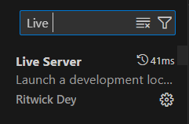

- Добавьте свой личный заголовок. В разделе <body> создайте заголовок, который отображает ваше имя:
<h1>Your Name</h1>
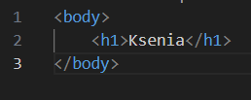
- Щелкните правой кнопкой мыши и выберите Открыть на LiveServer.
- Он должен запустить локальный веб-сервер на порту 5500 или аналогичном, обработать страницу и открыть ее в веб-браузере по умолчанию.
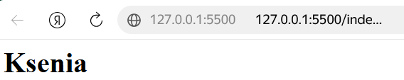

Задание 2. Разместите свою первую веб-страницу на GitHub Pages.
GitHub Pages — это статический хостинг-сервис, который берет файлы HTML, CSS и JavaScript напрямую из репозитория на GitHub, опционально запускает файлы через процесс сборки и публикует веб-сайт. Мы будем использовать GitHub Pages для размещения веб-сайта напрямую из репозитория GitHub без дополнительных затрат.

Для начала, нам необходимо установить git ​​​​​(​​установить git для Windows).
- Создайте репозиторий с именем lab-2
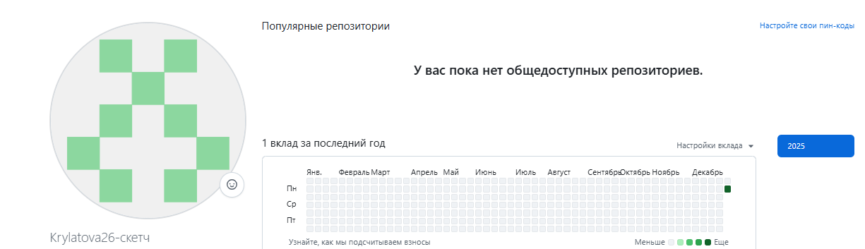

- Загрузите или отправьте туда свой файл index.html.
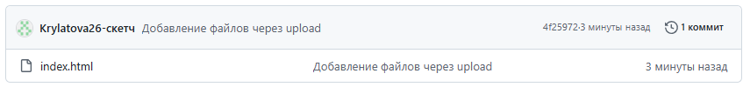

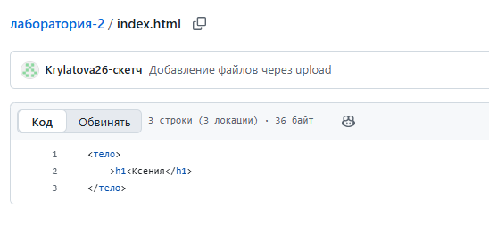

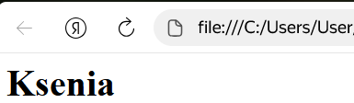
https://github.com/Krylatova26-sketch/lab-2.git

Задание 3. Установка ngrok
Иногда мы хотим быстро продемонстрировать веб-сайты без их развертывания или размещения на сервере. Приложение ngrok выделяет имя хоста и порт на своем сервере и безопасно туннелирует локальный веб-сервер в Интернет, используя общедоступный домен. Он создает безопасное/зашифрованное соединение между общедоступной конечной точкой и вашей локальной машиной.
- Зарегистрируйте бесплатную учетную запись на ngrok через GitHub.
- Загрузите и установите ngrok. Под Windows - автономный исполняемый файл.
- Для настройки следуйте инструкциям по установке (https://dashboard.ngrok.com/get-started/setup/windows):
ngrok config add-authtoken YOUR_TOKEN_HERE
- Разместите свое веб-приложение в сети, перенаправив его на локальный порт 5500, выполнив команду:
ngrok http 5500

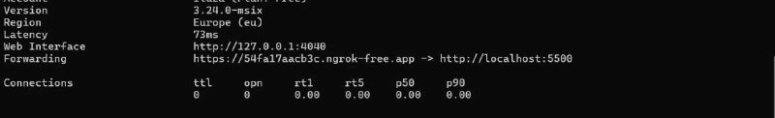

- Посетите локальную веб-страницу со своего смартфона
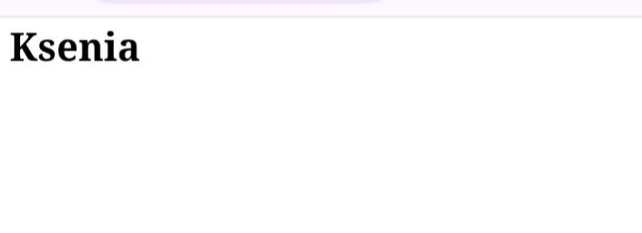

Задание 4. Установка Postman
Postman — популярный клиент API, который упрощает разработчикам использование, создание, совместное использование, тестирование и документирование API. Мы будем использовать Postman в течение всего семестра для отправки запросов и получения ответов от веб-сервера и API.
Установить и настроить PostMan
Отправьте HTTP-запросы на тестовый API httpbin.org

Отправить HTTP GET- запросhttp://httpbin.org/get
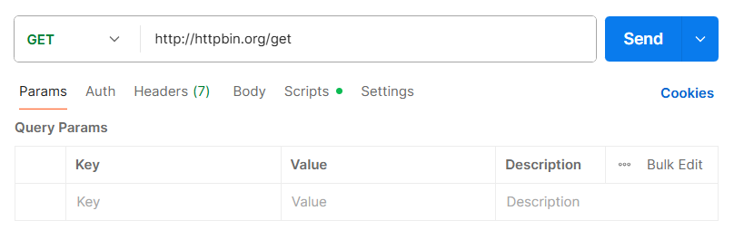
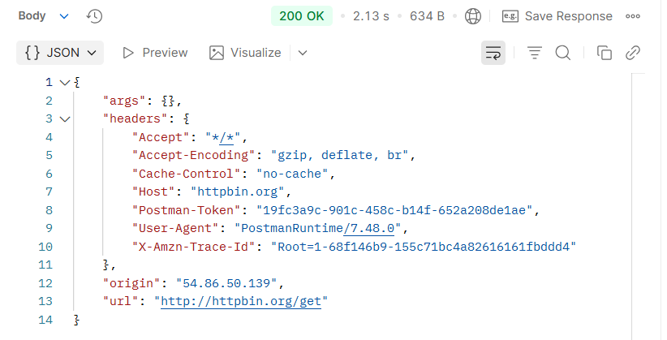

Отправить HTTP POST- запросhttp://httpbin.org/post
